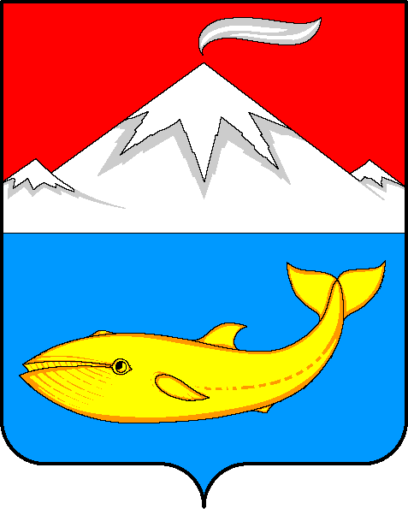

Российская Федерация
Камчатский край

СОБРАНИЕ ДЕПУТАТОВ
Козыревского сельского поселения

РЕШЕНИЕ
от «02» июля 2012 года № 134-нд
Об утверждении перечня должностей муниципальной службы в Козыревском сельском поселении, при назначении на которые граждане и при замещении которых муниципальные служащие обязаны представлять сведения о своих доходах, об имуществе и обязательствах имущественного характера, а также сведения о доходах, об имуществе и обязательствах имущественного характера своих супруги (супруга) и несовершеннолетних детей

Принято Решением Собрания депутатов
Козыревского сельского поселения
"29" июня 2012 г. № 155

1. Утвердить «Перечень должностей муниципальной службы в Козыревском сельском поселении, при назначении на которые граждане и при замещении которых муниципальные служащие обязаны представлять сведения о своих доходах, об имуществе и обязательствах имущественного характера, а также сведения о доходах, об имуществе и обязательствах имущественного характера своих супруги (супруга) и несовершеннолетних детей» согласно Приложению.
2. Администрации Козыревского сельского поселения до 01 июля 2012 года утвердить в соответствии с разделом 2 Перечня должностей, утвержденного настоящим Решением, перечни конкретных должностей муниципальной службы в Администрации Козыревского сельского поселения, при назначении на которые граждане и при замещении которых муниципальные служащие обязаны представлять сведения о своих доходах, об имуществе и обязательствах имущественного характера, а также сведения о доходах, об имуществе и обязательствах имущественного характера своих супруги (супруга) и несовершеннолетних детей.
3. Настоящее Решение вступает в силу после его официального опубликования.

Глава Козыревского
сельского поселения С.С. Антонюк

Приложение
к Решению «Об утверждении перечня
должностей муниципальной службы
в Козыревском сельском поселении,
при назначении на которые граждане и при
замещении которых муниципальные служащие
обязаны предоставлять сведения о своих доходах,
об имуществе и обязательствах имущественного
характера, а также сведения о доходах,
об имуществе и обязательствах
имущественного характера своих супруги (супруга) и
несовершеннолетних детей»
от «02» июля 2012 года № 134-нд

Перечень должностей муниципальной службы в Козыревском сельском поселении, при назначении на которые граждане и при замещении которых муниципальные служащие обязаны представлять сведения о своих доходах, об имуществе и обязательствах имущественного характера, а также сведения о доходах, об имуществе и обязательствах имущественного характера своих супруги (супруга) и несовершеннолетних детей

Раздел 1. Должности муниципальной службы в Козыревском сельском поселении
- Глава Козыревского сельского поселения;
- Заместитель Главы администрации Козыревского сельского поселения;
- Начальник самостоятельного отдела администрации Козыревского сельского поселения.

Раздел 2. Другие должности муниципальной службы в органах местного самоуправления Козыревского сельского поселения, замещение которых связано с коррупционными рисками
- осуществление постоянно, временно или в соответствии со специальными полномочиями распорядительных или административно-хозяйственных функций;
- предоставление государственных и муниципальных услуг гражданам и организациям;
- осуществление контрольных и надзорных мероприятий;
- подготовку и принятие решений о распределении бюджетных ассигнований, субсидий, межбюджетных трансфертов, а также распределение ограниченного ресурса (квоты, частоты, участки недр и др.)
- управление муниципальным имуществом;
- осуществление муниципальных закупок либо выдачу разрешений;
- хранение и распределение материально-технических ресурсов.

